КЕМЕРОВСКАЯ ОБЛАСТЬ – КУЗБАСС

СОВЕТ НАРОДНЫХ ДЕПУТАТОВ
ЛЕНИНСК-КУЗНЕЦКОГО МУНИЦИПАЛЬНОГО ОКРУГА
ПЕРВОГО СОЗЫВА
РЕШЕНИЕ
 |  | от | 29.05.2025 | № | 167
г. Ленинск-Кузнецкий
О внесении изменений в решение Совета народных
депутатов Ленинск-Кузнецкого городского округа
от 25.10.2018 № 62 «Об утверждении Правил
землепользования и застройки Ленинск-Кузнецкого
городского округа»
На основании Градостроительного кодекса Российской Федерации, пункта 26 части 1 статьи 16 Федерального закона от 06.10.2003 № 131-ФЗ «Об общих принципах организации местного самоуправления в Российской Федерации», Устава муниципального образования Ленинск-Кузнецкий муниципальный округ Кемеровской области – Кузбасса, с учетом результатов публичных слушаний Совет народных депутатов Ленинск-Кузнецкого муниципального округа р е ш и л:
1. Внести изменения в Правила землепользования и застройки Ленинск-Кузнецкого городского округа, утвержденные решением Совета народных депутатов Ленинск-Кузнецкого городского округа от 25.10.2018 № 62 «Об утверждении Правил землепользования и застройки Ленинск-Кузнецкого городского округа» (в редакции решений от 31.05.2019 № 38, от 31.10.2019 № 65, от 26.03.2020 № 15, от 19.06.2020 № 43, от 29.10.2020 № 61, от 25.03.2021 № 21, от 24.06.2021 № 41, от 28.10.2021 № 14, от 27.01.2022 № 43, от 31.03.2022 № 52, от 23.06.2022 № 75, от 25.08.2022 № 85, от 24.11.2022 № 103, от 22.02.2023 № 125, от 30.03.2023 № 136, от 25.05.2023 № 142, от 22.06.2023 № 151, от 31.08.2023 № 167, от 28.09.2023 № 173, от 26.10.2023 № 183, от 29.02.2024 № 207, от 27.02.2025 № 134):
1.1. В статье 25.1 в пункте 1.1 части 1:
1.1.1. Таблицу «Условно разрешенные виды разрешенного использования» дополнить строкой следующего содержания:
«
Размещение гаражей для собственных нужд | Размещение для собственных нужд отдельно стоящих гаражей и (или) гаражей, блокированных общими стенами с другими гаражами в одном ряду, имеющих общие с ними крышу, фундамент и коммуникации | 2.7.2
»;
1.1.2. Таблицу в разделе «Минимальная площадь земельных участков и максимальный процент застройки в границах земельного участка, определяемый как отношение суммарной площади земельного участка, которая может быть застроена, ко всей площади земельного участка» дополнить строкой следующего содержания:
«
Размещение гаражей для собственных нужд | 2.7.2 | 18 | 60 | 100
».
1.2. На карте градостроительного зонирования Ленинск-Кузнецкого городского округа:
1.2.1. Перевести часть территориальной зоны Ц-1 (Ц-1.1) (зона делового, общественного и коммерческого назначения) в территориальную зону ПК-3.1 (ПК-3.1) (зона коммунальных объектов IV-V классов вредности) в отношении территории по пер. Кузбасский, 22, 24 согласно приложению № 1.
1.2.2. Перевести часть территориальной зоны Ж-3 (Ж-3.1) (зона многоэтажной жилой застройки до 10 этажей) в территориальную зону Ц-1 (Ц-1.1) (зона делового, общественного и коммерческого назначения) в отношении территории по ул. Шевцовой, 11 согласно приложению № 2.
1.2.3. Перевести часть территориальной зоны СХ-2 (СХ-2.1) (зона коллективных садов и огородов) в территориальную зону Ц-1 (Ц-1.1) (зона делового, общественного и коммерческого назначения) в отношении территории по ул. Облепиховая, 2 согласно приложению № 3.
2. Опубликовать настоящее решение в официальных источниках опубликования муниципальных правовых актов Ленинск-Кузнецкого муниципального округа.
3. Контроль за исполнением настоящего решения возложить на председателя комитета по местному самоуправлению, муниципальному имуществу и правопорядку Алешина В.В. и председателя комитета по строительству, жилищно-коммунальному хозяйству и дорожному комплексу Герасимчука Г.В.
4. Настоящее решение вступает в силу со дня его официального опубликования.

Председатель Совета народных депутатов Ленинск-Кузнецкого муниципального округа | Е.А. Артемов

Глава Ленинск-Кузнецкого муниципального округа | Е.В. Никитин

Приложение № 1
к решению Совета народных депутатов Ленинск-Кузнецкого
муниципального округа
от | 29.05.2025 | № | 167

Изменение вида и границ территориальных зон
в отношении территории по пер. Кузбасский, 22, 24

Фрагмент карты градостроительного  зонирования | Проект границ территориальных зон
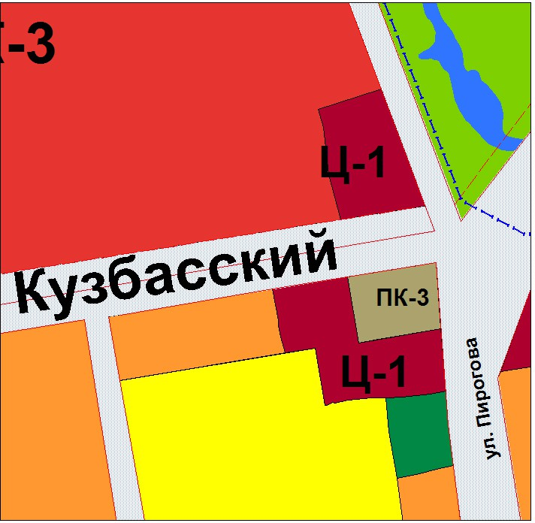 | 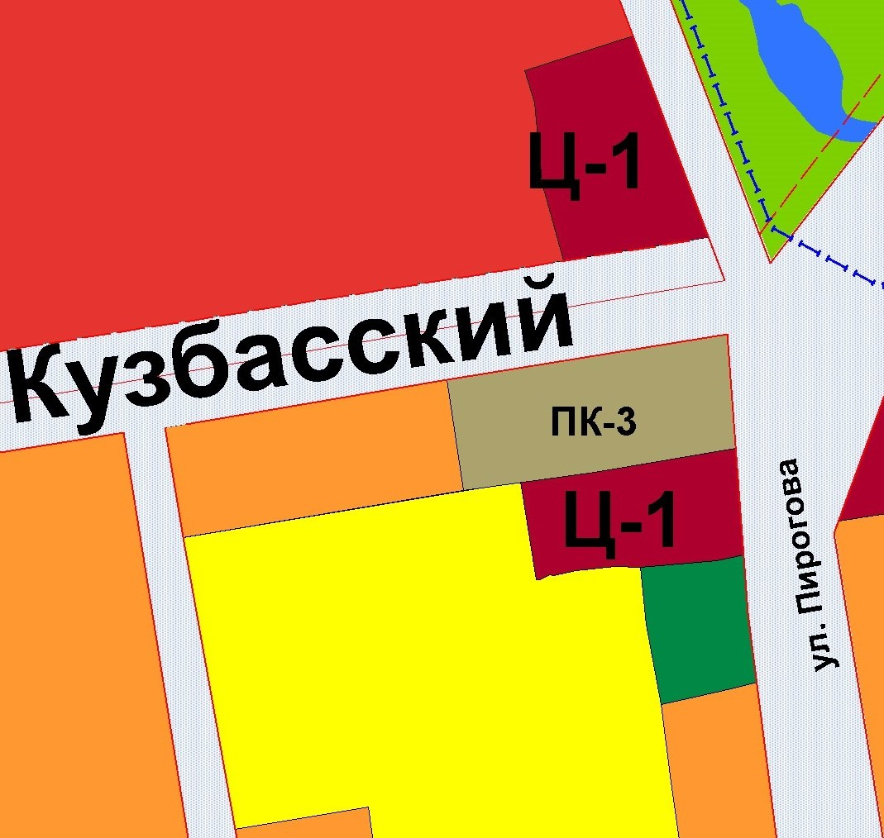

 | Ц-1 (Ц-1.1) Зона делового, общественного и коммерческого назначения |  | ПК-3 (ПК-3.1) Зона коммунальных объектов IV-V классов вредности
 | ИТ-3 Зона улично-дорожной сети
 | Ж-1 (Ж-1.1) Зона индивидуальной (усадебной) жилой застройки
 | Ж-2 (Ж-2.1) Зона малоэтажной смешанной жилой застройки 2 – 4 этажа

Приложение № 2
к решению Совета народных депутатов Ленинск-Кузнецкого
муниципального округа
от | 29.05.2025 | № | 167

Изменение вида и границ территориальных зон
в отношении территории по ул. Шевцовой, 11

Фрагмент карты градостроительного  зонирования  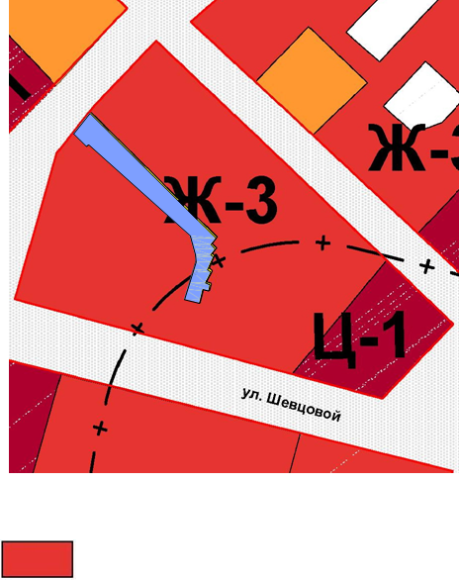 |  | Проект границ территориальных зон  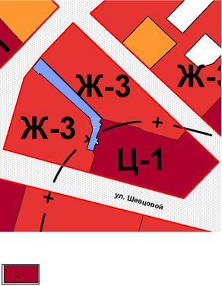
 | Ж-3 (Ж-3.1) Зона многоэтажной жилой застройки  до 10 этажей |  | Ц-1 (Ц-1.1) Зона делового, общественного и коммерческого назначения
 | ИТ-3 Зона улично-дорожной сети
 | ПК-4 (ПК-4.1) Зона гаражей и стоянок для индивидуального транспорта

Приложение № 3
к решению Совета народных депутатов Ленинск-Кузнецкого
муниципального округа
от | 29.05.2025 | № | 167

Изменение вида и границ территориальных зон
в отношении территории по ул. Облепиховая, 2

Фрагмент карты градостроительного  зонирования  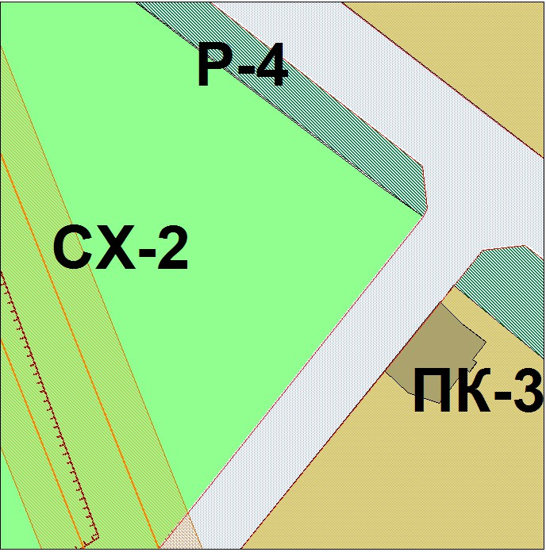 |  | Проект границ территориальных зон  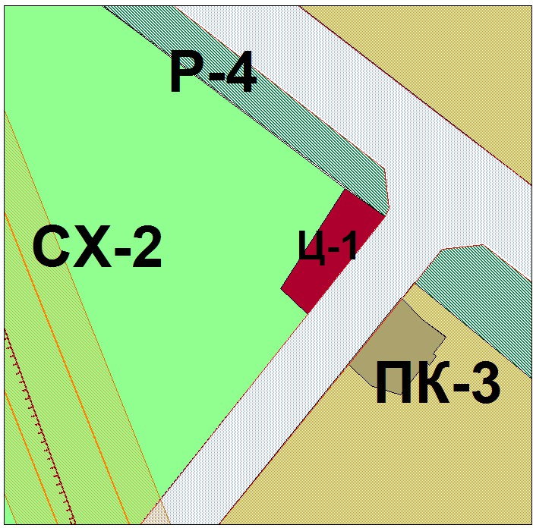
 | СХ-2 (СХ-2.1) Зона коллективных садов и огородов |  | Ц-1 (Ц-1.1) Зона делового, общественного и коммерческого назначения
 | ИТ-3 Зона улично-дорожной сети
 | ПК-3 (ПК-3.1) Зона коммунальных объектов IV-V классов вредности
 | Р-4 (Р-4.1) Зона озеленения защитного назначения

